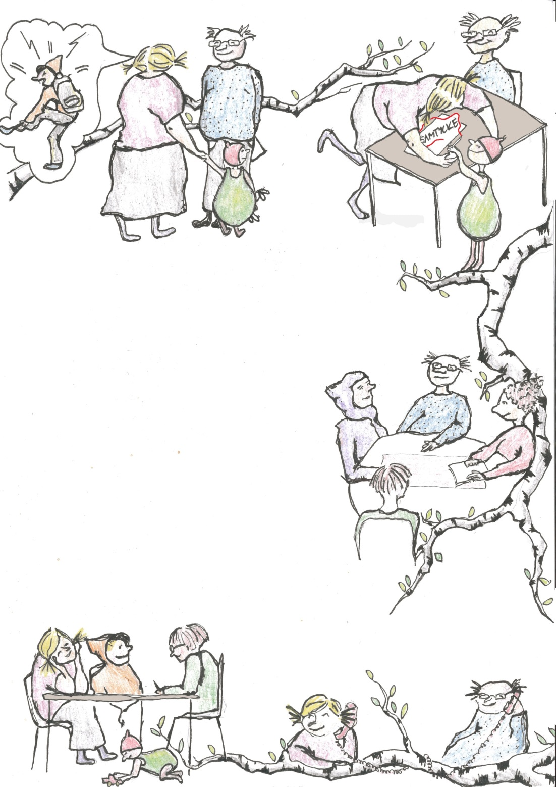

HLT HANDBOK

Hälsa

Lärande

Trygghet

 Illustratör Nadia Svanborg

*Strukturerad samverkansmodell i Region Västerbotten och länets kommuner, mellan förskola/skola, elevhälsa, socialtjänst, och hälsocentral/sjukstuga.*

*Främjande, förebyggande och tidiga insatser för barn och unga och deras familjer.*

Innehållsförteckning

Inledning 3

Syftet med handboken 4

Vad betyder HLT? 4

Viktiga förutsättningar för HLT – samverkan 4

Första linjen, begrepp och definitioner 5

Första linjen – vad är det? 5

Första linjen ger rätt hjälp i rätt tid 5

Vad krävs av verksamheter med en första linje? 5

Vad kännetecknar en effektiv första linje? 5

Begrepp och definitioner 6

Tidig upptäckt 6

Rätt insats i Rätt tid på Rätt nivå 6

HLT-modell 7

Ledning, styrning, organisation 7

Ledningsgrupp 7

HLT team 8

Mål och visioner 8

Övergripande vision 8

Samsyn 9

Att gemensamt leda och styra i samverkan 9

Förankring på HLT området och i den egna verksamheten 9

Struktur och rutiner i HLT 10

Tid och plats 10

Kompetens i HLT-teamet 10

Nyckelpersoner/medarbetare i HLT-team 10

Samordnarfunktion 11

Samtycke/avidentifierat 11

Ärendeprocess 12

Vem/vilka aktualiserar barn till HLT? 13

Vilka barn ska aktualiseras? 13

Hur kan problematiken se ut? 13

Dokumentation och arbetsmaterial 13

Listad på annan hälsocentral eller friskola 14

Samordnad individuell plan (SIP) 14

Skillnad mellan HLT- och SIP möte 14

Bedömning, resultat, uppföljning och utvärdering 15

Kärnkomponenter i HLT samverkan 16

Exempel 1 - Hur barn kan aktualiseras i HLT med samtycke 17

Exempel 2 – utan samtycke 17

Citat – erfarenhet från medarbetare i HLT 18

# Inledning

De flesta barn och unga mår bra, är friska, växer upp med trygga vuxna och går i bra skolor med stimulerande och utvecklande fritid. Samtidigt konstateras, att den tid vi lever i kan vara både utmanande och ställer andra krav än tidigare på barn och unga. Det är oroväckande att den upplevda psykiska ohälsan ökar hos barn och unga i landet. Enligt Sveriges kommuner och regioner beräknas ca 20–30 % av barn och unga någon gång behöva stöd och hjälp av första linjen.

Att ibland må dåligt är en del av livet och en del av en normal utveckling. Men om måendet hindrar barnet eller ungdomen från att göra det hen brukar eller medför lidande för den enskilde eller anhöriga behöver det finnas snabb tillgång till stöd och hjälp, detta oberoende om bakomliggande skäl är psykiska, medicinska, sociala eller pedagogiska. Det finns annars finns risk för att måendet utvecklas till psykisk ohälsa med negativa konsekvenser för till exempel skolgång, social utveckling och livskvalité

**Under 2000-talet har ett antal nationella satsningar gjorts för att utveckla insatser för barn och ungas psykiska hälsa. En del i dessa satsningar är att öka tillgängligheten till den specialiserade barnpsykiatrin och att bygga upp en första linje som kan ge förebyggande och tidiga insatser när ett barn eller ungdom visar tecken på, eller risk för, psykisk ohälsa. Under senare år har flera olika typer av första linjeverksamheter vuxit fram, både regiondrivna och i kommunal regi.**

**Med psykisk ohälsa som kraftigt växande samhällsutmaning, finns ett tydligt behov av att skapa hållbara strukturer och modeller för det samlade, tidiga, arbetet med barn/unga och deras familjer som har behov av ett samordnat stöd. Med syftet att säkra tidig upptäckt, erbjuda samlade insatser och en hög tillgänglighet för så många barn och unga som möjligt har denna strukturerade HLT modell sedan 2012 implementerats i alla skolområden i Umeå Kommun och på familje- och hälsocentraler. I Västerbottens län har HLT modellen implementerats i de flesta kommuner med tillhörande hälsocentraler/sjukstugor och familjecentraler.**

Syftet med handboken

Syftet med denna handbok är att ge chefer på olika nivåer och medarbetare inom kommunen och regionen samt andra intresserade, en överblick och ett konkret stöd. Detta kan användas vid uppbyggnad/uppstart av HLT, eller i pågående strukturerad samverkan HLT, mellan förskola/skola-elevhälsa, primärvård/familjecentraler samt socialtjänst.

I handboken presenteras HLT-modellens struktur och innehåll. Mycket tonvikt läggs på ledning, styrning och organisation då detta har visat sig vara av avgörande betydelse för att samverkan i HLT ska fungera optimalt. Senare delen av handboken fokuserar på det mer konkreta och praktiska arbetet i samverkan kring barn och unga. Handboken ska ses som ett arbetsdokument som kan förändras över tid.

Som ett stöd i HLT-arbetet har frågeformulären SDQ samt ORS/SRS kort beskrivits och rekommenderats i handboken. SDQ rekommenderas även av SKL Uppdrag Psykisk Hälsa som stöd i bedömning kring barn/unga.

Mer information finns på [www.uppdragpsykiskhalsa.se](http://www.uppdragpsykiskhalsa.se)

# Vad betyder HLT?

I HLT-samverkan ingår tre verksamheter;

Primärvård H Hälsa  
Förskola/Skola/Elevhälsa L Lärande  
Socialtjänsten IFO T Trygghet

Uppdraget i HLT är att erbjuda tvärprofessionell kompetens från de olika verksamheterna. En viktig inställning hos medarbetare i HLT, är att det är ”våra gemensamma barn”. En helhetssyn av barnet, familjen och dess kontext, arbetas fram i HLT samverkan.

Viktiga förutsättningar för HLT – samverkan

* Aktivt och tydligt ledarskap
* Tydlighet i samverkansstruktur
* Samsyn med gemensam värdegrund, målbild, kunskapsbas och respekt för varandras olika kompetensområden
* Hög motivation, förtroende och en god kommunikation på alla nivåer
* Tvärprofessionellt sammansatt HLT team
* Ständig utveckling av samverkanskompetens – till exempel förståelse kring varandras uppdrag, olika kulturer och roller med hjälp av förslagsvis gemensamma utbildnings- och utvecklingsdagar
* Kontinuerlig uppföljning och utvärdering av HLT-arbetet, för att bland annat säkerställa att rätt insats ges i rätt tid på rätt nivå.

# Första linjen, begrepp och definitioner

Första linjen – vad är det?

Den så kallade första linjen avser den eller de funktioner eller verksamheter som har i uppgift att först ta emot barn, ungdomar eller familjer som söker hjälp för att ett barn mår dåligt, oavsett om problemet har psykologiska, medicinska, sociala eller pedagogiska orsaker.

Det är viktigt att säkerställa en sammanhållen vårdkedja för att motverka att barn och unga med behov av stöd och hjälp faller mellan stolarna. Generella insatser, insatser inom första linjen och specialiserade insatser, ska genom etablerade strukturer och rutiner skapa sömlösa övergångar.

Första linjen ger rätt hjälp i rätt tid

Första linjen ska ge rätt hjälp i rätt tid för barn och unga som visar tidiga tecken på, eller har risk för, psykisk ohälsa. En lättillgänglig första linje behövs för barn och unga med lätt eller medelsvår psykisk ohälsa. Första linjen bygger på ett helhetstänkande utifrån förståelsen att olika faktorer kan påverka varandra och bildar en helhet, så som:

* psykisk hälsa
* medicinska faktorer
* psykologiska faktorer
* sociala faktorer
* skolsituation

Vad krävs av verksamheter med en första linje?

De verksamheter som har ett ansvar att fungera som första linjen ska kunna:

* Identifiera olika former av problematik
* Göra basala utredningar/bedömningar av lätt till medelsvår psykisk ohälsa
* Behandla lindrigare former och tillstånd av psykisk ohälsa
* Identifiera svårare former av psykisk ohälsa
* Bedöma och remittera vidare till rätt instans

# Vad kännetecknar en effektiv första linje?

Det tidigare Modellområdesprojektet och Psynkprojektet (2009–2014) har

bidragit till att identifiera komponenter för en effektiv första linje:

* vara lättillgänglig
* möjlighet till tidig upptäckt,
* bred kompetens och kvalitativa insatser
* god samverkan med gränsande aktörer
* god struktur för systematisk uppföljning

Organisatoriskt avses första linjen som den nivå som ska finnas mellan generella insatser och specialiserade insatser se bild nedan.

De flesta verksamheter inom kommun och landsting, såsom förskola/skola-elevhälsa, socialtjänst och hälso- och sjukvård, kan liknas vid en pyramid där en del insatser riktar sig till alla medborgare, vissa insatser riktar sig till de med ett indikerat behov och några insatser riktar sig till en liten del av medborgarna med omfattande behov

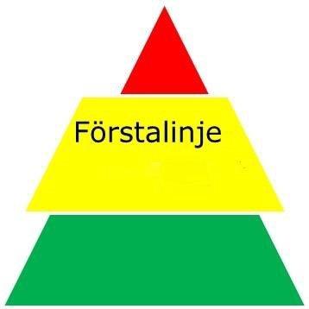

Specialistnivå

Första linjen

Generell nivå

# Begrepp och definitioner

Tidig upptäckt

Begreppet tidig upptäckt avser såväl tidigt i barns ålder som tidigt i en problemutveckling. I alltför hög grad har vi tidigare erbjudit stöd till barn först när de kommit upp i tonåren, vilket har förvärrat barns problematik. Därför finns i HLT-arbetet en ambition, att tidigt identifiera barnen i de lägre åldersgrupperna i förskolan eller i låg- och mellanstadiet. Tidig upptäckt och tidiga insatser, kommer på sikt att minska lidande för barn/unga och deras familjer samt minska behovet av omfattande och kostsamma specialistinsatser.

Rätt insats i Rätt tid på Rätt nivå

Begreppet definierar första linjens målsättning. Begreppet stämmer väl in på HLT-modellen. När ett barn/ungdom aktualiseras i HLT-möte med någon form av indikerat problem, kan aktörerna förskola/skola-elevhälsa, socialtjänst och/eller hälsocentral erbjuda rätt insats, i rätt tid, på rätt nivå.

# HLT-modell

Ledning, styrning, organisation

En väl fungerande samverkan kräver engagemang och tydlig styrning på alla nivåer. En viktig uppgift för ledningen är att legitimera samverkan och efterfråga uppföljning och utvärdering av samverkan.

Region Västerbotten och kommunerna i länet har överenskommelser om samverkan som omfattar både den politiska och tjänstemannanivån inom området barn och unga. På tjänstemannanivå finns en styrgrupp för HLT.

Ledningsgrupp

Ledningsgruppen på varje HLT område består av chefer från respektive verksamhet med ledningsansvar;

* Verksamhetschef hälsocentral/sjukstuga
* Chef för elevhälsa
* Chef för förskola, för- och grundskola
* 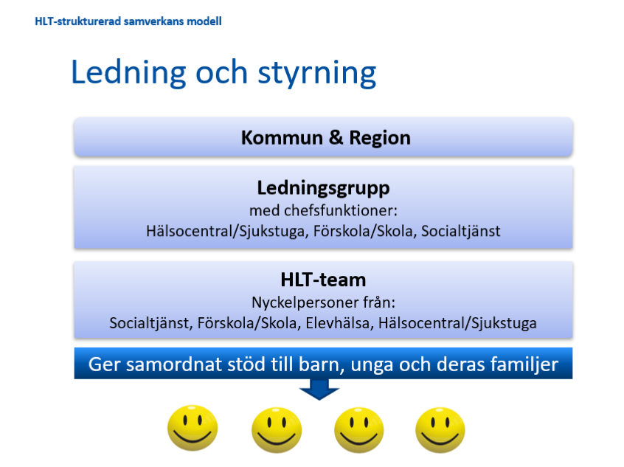Chef IFO, socialtjänst

HLT team

I alla HLT team ingår en eller flera hälsocentraler. Ledningsgruppen definierar vilka förskolor/för- och grundskolor som tillhör HLT teamet, samt vilken hälsocentral och socialtjänst som ingår.

Ledningsgrupperna har organiserat HLT teamet på olika sätt. I vissa kommuner finns ett gemensamt HLT team för alla åldrar, i andra kommuner har man valt att dela upp teamet i ett förskole- samt ett skolteam.

Varje chef utser nyckelpersoner från sin verksamhet som ska ingå i HLT teamet, samt supppleanter. Dessa nyckelpersoner deltar kontinuerligt på HLT mötet.

# 

# Mål och visioner

Gemensamma och tydliga mål har stor betydelse för samverkansprocessen.

I HLT-modellen bör därför mål och visioner samt konkreta samverkans mål definieras av styrgrupp/ledningsgrupp för området.

HLT styrgrupp har definierat vision och mål utifrån respektive verksamhetsuppdrag och ansvar:

Övergripande vision

* Alla barn ska uppnå bästa möjliga hälsa och ha tillgång till hälso- och sjukvård när de behöver det.
* Alla barn ska utifrån sina egna förutsättningar kunna utvecklas så långt som möjligt enligt förskolan och skolans mål.
* Alla barn ska känna trygghet i hem, skola och fritid.

**Samverkansmål**

* Genom samverkan mellan den kommunala förskolan/för och grundskolan, elevhälsa, socialtjänst samt primärvård ska barn 0–16 år och deras familjer erbjudas tidiga insatser och ett samordnat stöd för att minska behov av mer   
  omfattande insatser.
* HLT mötet ska resultera i ett tvärprofessionellt, samordnat och konkret stöd till familjen.
* Barn och familj i behov av stöd får återkoppling efter HLT-mötet   
  inom 7 dagar.
* Om insatser erbjuds från flera aktörer bör en samordnad individuell plan,   
  SIP, upprättas inom 30 dagar efter återkoppling. Alla aktörer är delaktiga i upprättandet av SIP.
* Barn och familj görs delaktiga i insatser som erbjuds vid SIP mötet.

Samsyn

Behovet av samsyn uppstår när flera aktörer behövs för att lösa ett problem. En viss grad av gemensam problemförståelse är nödvändig för att samverkan ska kunna fungera. Samsyn innebär inte att skillnaderna mellan de professionellas olika uppdrag suddas ut, olikheterna är grunden och en styrka i HLT samverkan.

Samsyn handlar om tillit mellan de professionella, att ha en gemensam målbild av arbetet och gemensamma definitioner och begrepp. Vid uppstart rekommenderas att HLT teamet ges tid och utrymme att beskriva sina respektive uppdrag, sin verksamhet samt möjlighet till att lära känna varandra. Samsynen bör omfatta alla nivåer i HLT och finnas som grund för arbetet.

# Att gemensamt leda och styra i samverkan

En framgångsrik samverkan kräver struktur som innebär tydlighet när det gäller mål, rutiner, arbetsfördelning, och målgrupp för samverkan. En strukturerad dagordning finns som stöd vid ledningsmöten.

Ledningsgruppens uppdrag är:

* Delta och genomföra regelbundna ledningsmöten
* Tydliga mål och prioriteringar
* Utse nyckelpersoner och suppleanter till HLT teamet, med adekvat kompetens, erfarenhet och intresse av samverkan
* Ge uppdrag, mandat, skapa motivation och engagemang för samverkan
* Ge förutsättningar för HLT:s mötesstruktur med fast tid och plats för mötet
* Följa upp HLT-arbetet och terminsvis göra avstämning med HLT-teamet
* Förankra och informera om HLT i den egna organisationen och på området
* Möjliggöra tydliga rutiner för tidig upptäckt av barn i behov av stöd

Förankring på HLT området och i den egna verksamheten

För att uppnå målet tidig upptäckt och tidiga insatser i HLT bör kontinuerlig information om HLT spridas i den egna verksamheten och på området. Det är av stor betydelse att medarbetare, kollegor och andra verksamheter har kännedom om att HLT teamet finns som en resurs på området för att tidigt kunna uppmärksamma och identifiera barn och unga som kan vara i behov av HLT-samverkan.

Statisk visar att ca 80 % av de barn som aktualiserats i HLT har uppmärksammats av förskola/skola och elevhälsa. Förslagsvis kan förutom chefer även HLT-teamet informera på APT, utvecklingsdagar eller i andra sammanhang som exempelvis föräldramöten. Det finns en HLT-broschyr som kan lämnas ut till familjer, personal i verksamheterna och andra intressenter. Denna finns även översatt till engelska, somali, sorani, persiska, dari, och arabiska. Denna broschyr samt översättningar finns att ladda ner på [www.regionvasterbotten.se](http://www.regionvasterbotten.se)

# Struktur och rutiner i HLT

Tid och plats

HLT skiljer sig gentemot andra samverkansformer genom att alltid ha en fast samverkanstid och mötesplats. Vanligtvis träffas teamet varannan vecka under ett arbetspass alternativt en gång per månad under en eftermiddag. Hur mycket tid som behöver avsättas beror på antal barn inom HLT-området. Mötesplatsen kan variera mellan HLT-områdena, vanligtvis är HLT-mötet på hälsocentral/familjecentral eller på skolan.

Kompetens i HLT-teamet

En faktor för framgångsrik samverkan, är den kompetens nyckelpersonerna har i teamet. Dels utifrån sin egen profession och kunskap om sin verksamhet, dels utifrån ett intresse och engagemang i samverkansfrågor och att ta del av andra aktörers ansvar och uppdrag. Nyckelpersonerna bör bland annat kunna hantera gränsdragningsproblem samt yrkesmässiga och kulturella skillnader.

För att kunna erbjuda rätt insats, på rätt nivå är det viktigt att uppbyggnaden av HLT-teamen är tvärprofessionell och att alla verksamheter är representerade. Det ger goda förutsättningar eftersom de olika kompetenserna kompletterar varandra och möjliggör en helhetssyn.

Nyckelpersoner/medarbetare i HLT-team

En nyckelperson har en fast plats i HLT-teamet, och är särskilt utsedd av närmaste chef att företräda sin verksamhet. Nyckelpersonen behöver ha kunskap om den verksamhet hen företräder. Förutom detta är det viktigt att se hur den egna verksamheten kan vara behjälplig och matchas tillsammans med de andra aktörerna för att skapa kreativa lösningar till nytta för barn/unga och deras familjer.

Nedanstående bilder är förslag på olika yrkeskategorier som kan bilda ett HLT-team. Barnhälsovårdspsykolog kan vid behov bjudas in till förskole-HLT när barnets svårigheter behöver bedömas utifrån BHV:s uppdrag och kompetens.

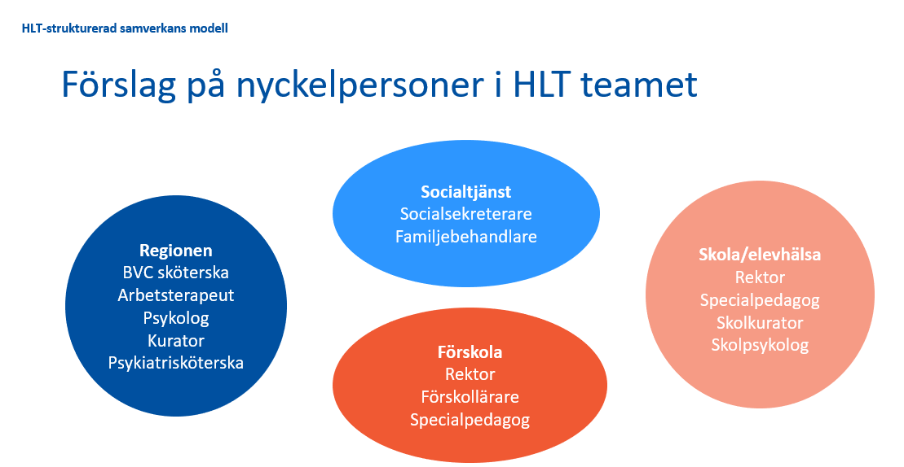

# 

# 

# Samordnarfunktion

Terminsvis utses en av nyckelpersonerna i teamet till samordnare. Uppdraget är att ansvara för mötet utifrån struktur, innehåll och dokumentation. När ett barn ska aktualiseras i HLT-mötet, kontaktas samordnaren för att denne ska kunna planera mötets upplägg. Samordnaren kommunicerar med övriga parter vilka ärenden som ska tas upp på HLT-mötet.

Under ett HLT-möte kan flera barn aktualiseras, och syftet är att ta beslut om det finns behov av att insatserna samordnas genom samverkan. Den som aktualiserat ett barn till HLT bör förbereda sig genom att tänka igenom frågeställning, bakgrund såsom familj, fritid, skola, risk-/skyddsfaktorer. Som stöd till dessa förberedelser finns en särskild blankett; Aktualisering HLT. HLT teamet kan även ta upp ett tema, tex. problematisk frånvaro, drogproblematik, självskadebeteende etc. för att planera för hur HLT teamet ska agera vid sådan problematik.

Samordnaren rapporterar via uppföljningslänk, statistikuppgifter samt utvärdering gällande hur HLT arbetet fugerat den gångna terminen till processledare för HLT.

Samtycke/avidentifierat

En förutsättning för att kunna bryta sekretessen och samverka om ett identifierat barn i HLT, är att samtycke till detta ges från föräldrar/vårdnadshavare. En särskild samtyckesblankett för HLT finns för regionen och kommunen. Skriftligt samtycke gäller för det aktuella HLT mötet samt vid uppföljande SIP möten (Samordnad individuell plan).

Samtycket gäller för den verksamhet som inhämtar det. Uppgifterna som lämnas ut om barnet ska gälla barnets förskola/skolgång, social situation, fysisk/psykisk hälsa, som behövs för att de samverkande verksamheterna ska kunna hjälpa barnet på bästa sätt. Alla verksamheter som ska dela uppgifter om barnet behöver inhämta eget samtycke från föräldrar/vårdnadshavare.

Om familjen tackar nej till HLT, finns en möjlighet att använda HLT-teamet för konsultation under förutsättning att barnet och familjen avidentifieras.

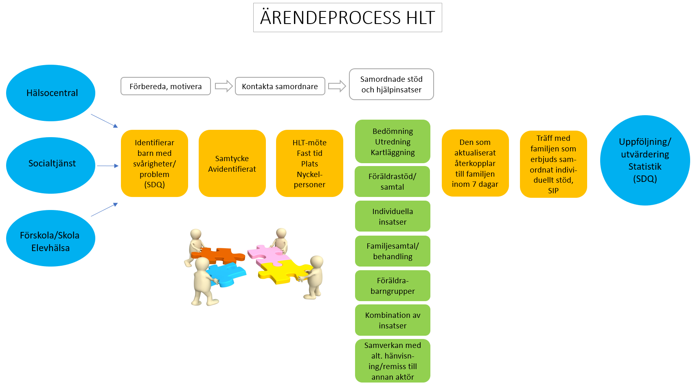

Vem/vilka aktualiserar barn till HLT?

Alla verksamheter kan aktualisera barn till HLT-mötet, även alla yrkeskategorier. Det är positivt om den som bäst känner barnet och de aktuella svårigheterna deltar den del av HLT tiden som barnet tas upp.

Det har visat sig värdefullt och effektivt, när mötestiden har fördelats så att respektive förskolechef/rektor för varje förskola/skola deltar i HLT-mötet och aktualiserar från sitt skolområde.

Vilka barn ska aktualiseras?

De barn som är lämpliga att aktualisera i HLT, är barn i behov av stöd eller insatser från någon/några av aktörerna i HLT. Barnet bör först ha aktualiserats i den egna verksamheten, t.ex. i elevhälsoteamet, innan aktualisering till HLT.

Vid oro för att ett barn fara illa eller riskerar att fara illa, har den professionella alltid skyldighet att göra en anmälan till socialtjänsten utan dröjsmål.

Hur kan problematiken se ut?

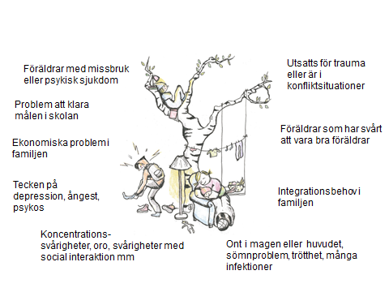

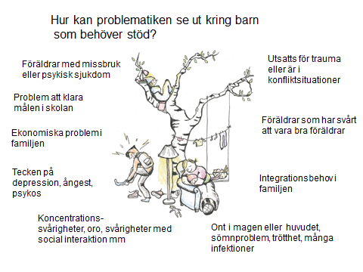









# Dokumentation och arbetsmaterial

Varje verksamhet dokumenterar utifrån egna rutiner och lagstiftning. Under mötet dokumenteras endast de uppgifter som är underlag för uppföljning och utvärdering, dvs inga personuppgifter eller andra uppgifter som kan härledas till barnet. Dokument som till exempel samtyckesblankett, aktualisering HLT, SDQ ansvarar den medarbetare för, som upprättat respektive dokument.

Listad på annan hälsocentral eller friskola

HLT-samverkan bygger på skolområdet och de ingående verksamheternas kärnuppdrag och ansvar. För de barn som är listade på annan hälsocentral eller tillhör friskola, kan samverkan ske på traditionellt sätt genom samverkansmöten med berörda. Aktuellt HLT team kan även bjuda in berörd hälsocentral eller friskola att närvara fysiskt eller via länk på ordinarie HLT möte. Den verksamhet som bjuds in, ersätter ordinarie nyckelpersoner från motsvarande verksamhet. Dvs vid inbjuden friskola utgår ordinarie nyckelpersoner från skola och elevhälsa vid det HLT mötet. Vid inbjuden privat hälsocentral, utgår ordinarie nyckelpersoner från hälsocentral vid det HLT mötet.

Samordnad individuell plan (SIP)

Socialtjänsten samt hälso- och sjukvården behöver ofta samordna sina insatser för att stödet ska bli så bra som möjligt för barnet. Sedan 2010 finns i både socialtjänstlagen, (2 kap. 7:e paragraf) och i hälso- och sjukvårdslagen (3f§) skrivet att en individuell plan ska upprättas när någon av huvudmännen bedömer att den behövs. Att göra en SIP innebär att de olika aktörerna tillsammans med barn och familj identifierar behoven och därefter beslutar vem som gör vad och hur detta följs upp. En SIP är lämplig att göra så fort det är flera aktörer som ska ge insatser som behöver samordnas. Det behöver alltså inte handla om allvarlig problematik. SIP är ett sätt att effektivisera insatserna och skapa samsyn. Inom HLT-arbetet är skola/elevhälsa likväl som de övriga aktörerna betydelsefulla i upprättandet av SIP planer och kan även stå som ansvarig om skolan är huvudaktör.

Skillnad mellan HLT- och SIP möte

HLT- och SIP möte är två olika mötesformer. HLT mötet är ett professionellt möte, utan föräldrar/vårdnadshavares deltagande. Mötet sker med nyckelpersoner/professionella, där stöd- och hjälpinsatser diskuteras, för att därefter erbjudas till barn och familj. HLT mötet kan i sin tur generera och vara ett underlag till ett kommande SIP möte där man säkerställer att barnet och familjens behov av stöd och insatser blir tillgodosedda. SIP mötet är ett planerat möte där föräldrar/vårdnadshavare alltid deltar och görs delaktiga i en Samordnad Individuell Plan (SIP).

* En ledstjärna är att HLT-samverkan ska präglas av stor respekt för aktuella barn och familjer. Information som inte är relevant för arbetet ska inte förmedlas under mötet.
* Ett syfte med att arbeta i tvärprofessionellt HLT team, är att skapa en arena och ett nätverk mellan huvudmännen. Detta kan resultera i närmare yrkesmässig relation mellan aktörerna, vilket underlättar samsyn och samverkan.

# Bedömning, resultat, uppföljning och utvärdering

Strukturerade och standardiserade formulär och checklistor är ett bra komplement till ett kartläggningssamtal och utgör ofta en del av en professionell bedömning. Om man använder sig av strukturerade formulär minskar risken för att missa viktig information. Det kan även underlätta kommunikationen i HLT samverkan samt ge förutsättningar för uppföljning av enskilda barn såväl som verksamheten. HLT styrgrupp har beslutat att nedanstående skattningsformulär rekommenderas. Varje HLT team beslutar i vilken mån dessa ska användas.

SDQ (Strengths and Difficulties Questionnaire)  
SDQ är ett skattningsformulär som mäter barnets styrkor och svårigheter. Formuläret är kostnadsfritt och finns i flera versioner: ett som riktar sig direkt till barnet, ett till föräldrar/vårdnadshavare samt ett till lärare. Finns i pappersversion, men finns även webbaserat och tillgängligt på dator, läsplatta samt mobil. I webbversionen sparas inga personuppgifter. Användaren svarar på mellan 26 och 34 frågor beroende på vem som fyller i, och om SDQ skattas vid ett inledande eller ett uppföljande besök. SDQ finns översatt till 56 olika språk och är fritt att använda för alla verksamheter och yrkeskategorier. SDQ har rekommenderats från SKL:s första linjearbete nationellt, som stöd och hjälp i bedömning. Vid ifyllande och genomgång av formuläret, görs föräldrar delaktiga. Om ett uppföljande SDQ görs efter en tid, kan det visa en eventuell förändring hos barnet. Det kan även påvisa, om de insatser som erbjudits gett något resultat. Återkoppling av ett ifyllt formulär, bör göras på ett hänsynsfullt sätt, i synnerhet om resultatet pekar på problem eller svårigheter. Det är viktigt att även lyfta styrkor och områden, inom vilka barnet fungerar bra. I HLT väljer teamet, om SDQ ska användas som stöd i bedömning och i uppföljning. Uppföljande SDQ kan ske i samband med avslut av insats eller efter 3-6 månader. Dokumentationen sker i enlighet med verksamhetens föreskrifter.

ORS/SRS (Outcome Rating Scale/Session Rating Scale)  
ORS är en självskattning som på ett enkelt sätt ger möjlighet att mäta och följa förändring och resultat hos barn och unga. SRS mäter nöjdhet och upplevelse av till exempel ett samtal. ORS/SRS används över hela världen och finns översatt på många olika språk. Det finns som pappers- och webbversion. My Outcomes är ett statistikprogram som finns tillgängligt och möjliggör ett systematiskt användande, men innebär dock en kostnad för verksamheten. ORS/SRS kan stärka utvecklingen av en arbetsallians och ger goda förutsättningar till delaktighet för barnet och familjen. ORS/SRS kan användas som systematisk uppföljning av kontakten och behandlingen.

ORS/SRS rekommenderas i samband med individuella insatser inom respektive verksamhet. En förutsättning för användande av ORS/SRS, är att medarbetaren ges möjlighet till introduktion av formulären.

Kärnkomponenter i HLT samverkan

* Ledningsgrupp i samverkan
* Samsyn kring uppdraget
* Struktur för arbetet - fast mötestid och plats
* Avgränsad målgrupp och område
* Lättillgängligt stöd
* Samtycke med familjen alternativt avidentifierat ärende
* Utvalda nyckelpersoner med kompetens och kunskap inom området barn och unga
* Avsatt tid för resurser/nyckelpersoner
* Stöd av bedömningsinstrument SDQ ev. ORS/SRS
* Utvärdering/uppföljning
* HLT mötet är tvärprofessionellt, samordnat och ska resultera i ett konkret stöd till   
  familjen

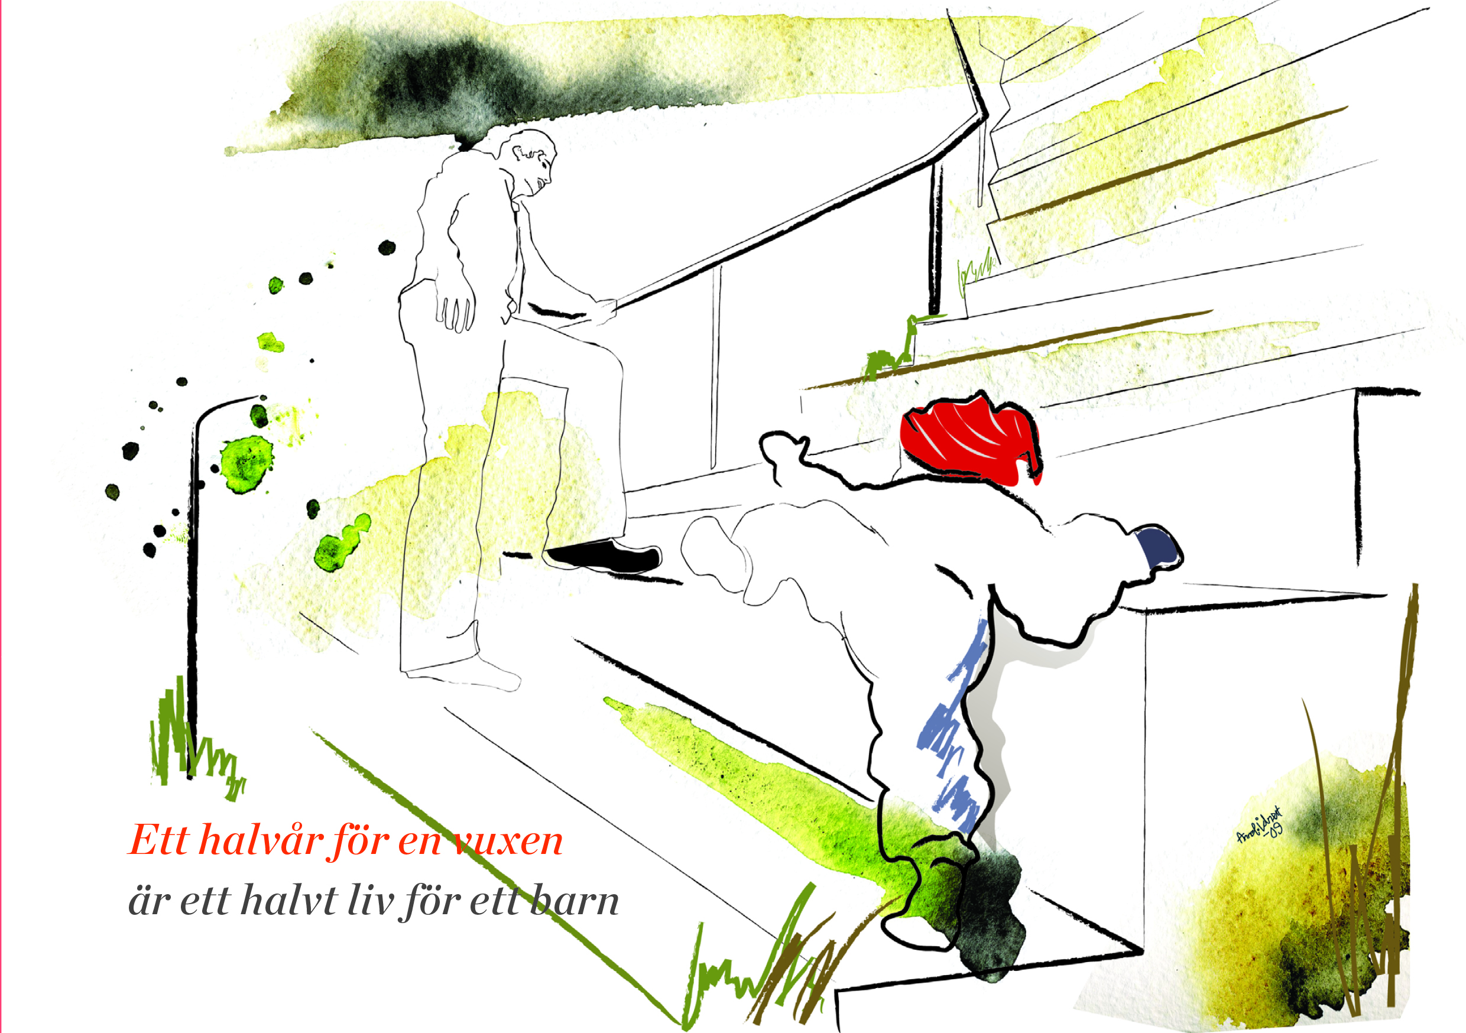

# 

# Exempel 1 - Hur barn kan aktualiseras i HLT med samtycke

Ida 4 år gammal går på förskolan sedan drygt ett år tillbaka. Den senaste tiden har Ida blivit alltmer orolig, överaktiv, klängig och trött. Förskollärare och förskolechef konsulterar specialpedagog. Insatser görs i form av anpassning och samtal med föräldrarna. Trots detta kvarstår symtomen.

I samtal med föräldrar erbjuds möjligheten att få stöd från HLT, vilket båda vårdnadshavarna samtycker till. SDQ skattas av båda föräldrar, samt den förskollärare som känner Ida bäst. Specialpedagogen ingår i HLT-teamet och kontaktar HLT samordnaren för att aktualisera barnet på kommande HLT-möte.

I HLT-mötet beskriver specialpedagogen bakgrund och problematik, samt går igenom SDQ. Frågeställningen är; vad och vem/vilka kan erbjuda stöd och insatser till barnet och föräldrarna. I dialog kring detta kommer HLT teamet fram till att bjuda in föräldrarna till ett SIP möte med förskolläraren, specialpedagogen, socialtjänst och BVC sköterska. Specialpedagog återkopplar detta till föräldrarna inom 7 dagar.

Vid SIP mötet erbjuder hälsocentralen föräldrarna en extra kontroll på BVC med barnläkare, dels för att utesluta somatiska orsaker till det förändrade beteendet men också för fortsatt samtal kring vad föräldrarna upplever hemma med barnet. Utifrån vad som framkommer kan remiss till barnhälsovården bli aktuellt. Socialtjänsten erbjuder råd/stödsamtal och föräldrastödsgrupp. Specialpedagogen fortsätter med observationer i barngruppen och handleder personalen på förskolan. SIP skrivs på plats vid mötet och varje part får med sig en kopia på den. Mötet avslutas med att samverkande parter samt föräldrarna planerar för en uppföljande SIP träff efter 3 månader, för att utvärdera insatsernas utfall och eventuellt planera för fortsatt samverkan eller avsluta kontakten.

# Exempel 2 – utan samtycke

Skolan har kontakt med föräldrar till en elev som har vissa svårigheter att förhålla sig till regler på skolan. Det framkommer att föräldrarna behöver stöd i sitt föräldraskap, dels utifrån bland annat en egen psykiatrisk problematik hos föräldrarna men även för att föräldrarna har svårt att sätta gränser och hålla rutiner. Mamman är mycket negativ och rädd för kontakt med socialtjänsten på grund av tidigare negativa erfarenheter och samtycker inte till samverkan i HLT. Skolan tar upp ärendet anonymt på ett HLT-möte där diskussion förs hur man kan motivera föräldrarna att ta emot stöd och hjälp. Skolan får med sig information om vad socialtjänsten kan vara behjälplig med, samt vilket stöd föräldrarna kan få från hälsocentralen.

Efter att skolan haft samtal med föräldrarna blir föräldrarna mer positiv till erbjudandet om HLT. Någon månad senare hör föräldrarna av sig till skolan och tackar ja till HLT.

Efter HLT mötet genomförts, kallas föräldrarna till SIP möte. På detta möte erbjuds föräldrarna strukturstöd av arbetsterapeut från hälsocentralen, samt får även stöd i föräldraskapet av socialtjänsten. Uppföljande SIP träff planeras efter 3 månader, för att utvärdera insatser.

Tidigare upplevts svårt för skola att få kontakt med Bup, nu kan dom vända sig till HC i första hand. Positivt att man då får en professionell bedömning av psykolog”.

# Citat – erfarenhet från medarbetare i HLT

Upplevelse av bättre kommunikation skola – Hälsocentral (HC), och HC och socialtjänst ”

”Kompetenshöjning utifrån de resonemang som förs”

Dilemman har gjort att vi lär oss om varandras verksamheter.

“Inom socialtjänsten har vi blivit medvetna om vilka resurser som finns utanför socialtjänsten. Tidigare gjorde vi ofta misstaget att vi trodde att det var vi som skulle bära barnen själva”

”Det finns en stark känsla av att arbetssättet gör skillnad för barn och ungdomar, men också för oss som yrkesutövare, ”man känner sig inte lika

ensam”

Alla bidrar med kompetens utifrån sina professioner.

Samordning sker med nya fräscha ögon

Föräldrarna ser att vi tar det på allvar när vi samlas och tar ett gemensamt grepp